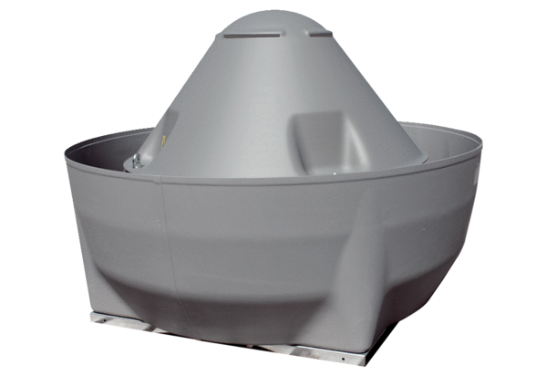Radiální střešní ventilátor DRD V 56/6 ExObsah dodávky: 1 kusSortiment: C
Typové číslo: 0073.0551Výrobce: MAICO

